**GUIA DE TRABAJO N°1 DE LENGUAJE Y COMUNICACION.**

Objetivo: Graficar en manuscrita vocales entrelazadas.

Actividad: Transcribe las siguientes secuencias vocálicas con letra manuscrita.

|  |  |  |  |  |  |  |
| --- | --- | --- | --- | --- | --- | --- |
|  |  |  |  |  |  |  |
|  |  |  |  |  |  |  |
|  |  |  |  |  |  |  |

|  |  |  |  |  |  |  |
| --- | --- | --- | --- | --- | --- | --- |
|  |  |  |  |  |  |  |
|  |  |  |  |  |  |  |
|  |  |  |  |  |  |  |

Oi

Ie

**GUIA DE TRABAJO N°1 DE LENGUAJE Y COMUNICACION.**

Objetivo: Graficar en manuscrita vocales entrelazadas.

Actividad: Transcribe las siguientes secuencias vocálicas con letra manuscrita.

oia

|  |  |  |  |  |  |  |
| --- | --- | --- | --- | --- | --- | --- |
|  |  |  |  |  |  |  |
|  |  |  |  |  |  |  |
|  |  |  |  |  |  |  |

Ueo

|  |  |  |  |  |  |  |
| --- | --- | --- | --- | --- | --- | --- |
|  |  |  |  |  |  |  |
|  |  |  |  |  |  |  |
|  |  |  |  |  |  |  |

Ua

|  |  |  |  |  |  |  |
| --- | --- | --- | --- | --- | --- | --- |
|  |  |  |  |  |  |  |
|  |  |  |  |  |  |  |
|  |  |  |  |  |  |  |

Iae

|  |  |  |  |  |  |
| --- | --- | --- | --- | --- | --- |
|  |  |  |  |  |  |
|  |  |  |  |  |  |
|  |  |  |  |  |  |

|  |  |  |  |  |  |  |
| --- | --- | --- | --- | --- | --- | --- |
|  |  |  |  |  |  |  |
|  |  |  |  |  |  |  |
|  |  |  |  |  |  |  |

Eu

|  |  |  |  |  |  |  |
| --- | --- | --- | --- | --- | --- | --- |
|  |  |  |  |  |  |  |
|  |  |  |  |  |  |  |
|  |  |  |  |  |  |  |

uia

Mamita: no olvidar dictado diario con vocales entrelazadas, en manuscrita.

**GUIA DE TRABAJO N°4 CIENCIAS NATURALES.**

Objetivo: Identificar los 5 sentidos.

Actividad: Recorta los cuadros de la derecha y pégalos donde corresponde.

Actividad complementaria: cuadernillo de ciencia paginas número 7 y 8.

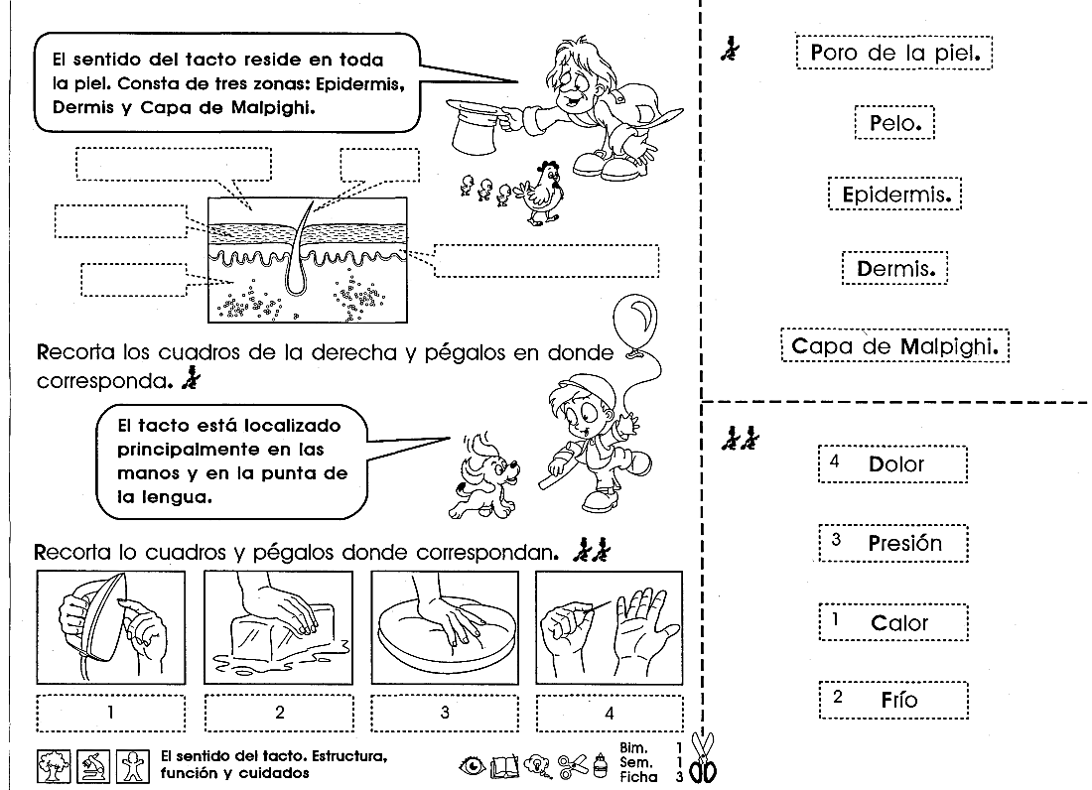

**GUIA DE TRABAJO N°4 CIENCIAS NATURALES.**

Objetivo: Identificar los 5 sentidos.

Actividad: Observa y colorea los alimentos. Encierra con un circulo azul los alimentos dulces y los salados con un círculo rojo.

Actividad complementaria: cuadernillo de ciencia paginas número 6.

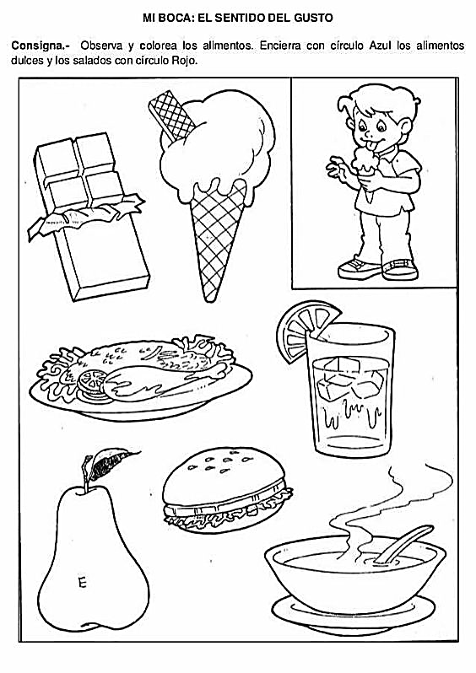

**GUIA DE TRABAJO N°2 HISTORIA Y GEOGRAFIA.**

Objetivo: identificar fechas importantes en un calendario

Actividad: Con ayuda de un adulto escriban los siguientes datos.

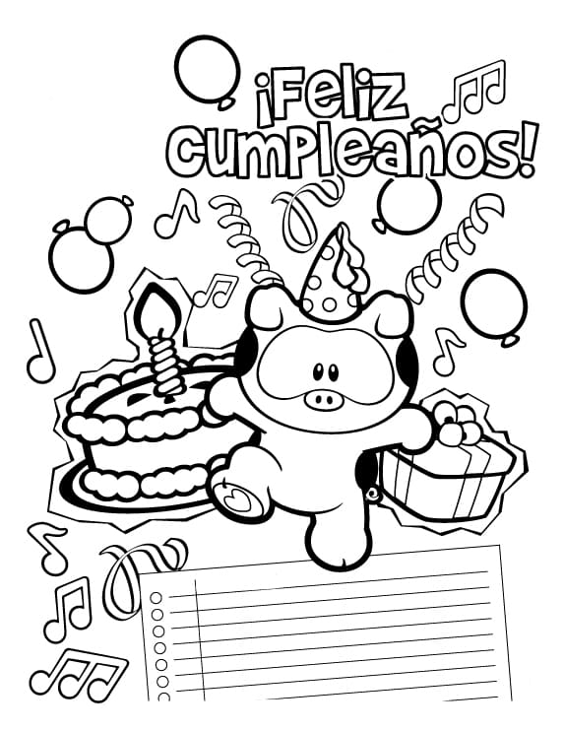

* MES:______________________________________
* DIA:_______________________________________
* AÑO:_________________________

2.-Dibuja y colorea celebrando tu cumpleaños con tu familia.

**GUIA DE TRABAJO N°2 HISTORIA Y GEOGRAFIA.**

Objetivo: identificar los meses del año

Actividad: Ordena con ayuda de un adulto los meses del año en forma secuencial del 1 al 12.

Escribe en cada círculo el número del mes que corresponde según el calendario.

La fecha de mi cumpleaños es:

|  |
| --- |
| Marzo |
| Septiembre |
| Enero |
| Noviembre |
| Agosto |
| junio |

|  |
| --- |
| Octubre |
| Abril |
| Febrero |
| Diciembre |
| Mayo |
| Julio |

